**内容5 脉冲宽度调制PWM功率放大电路实验验证**

1. **焊接调制器芯片L298引脚及其周边线路，描述焊接工具、参数、过程，并提供完整清晰的图片；**

L298芯片引脚接线设计图，包括周边电路的具体器件及其大小为：

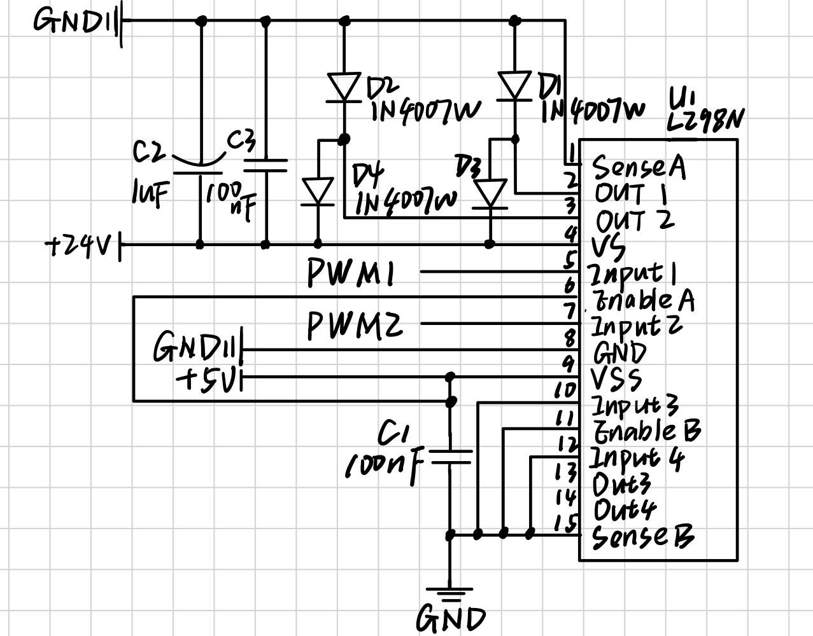

实际接线图：

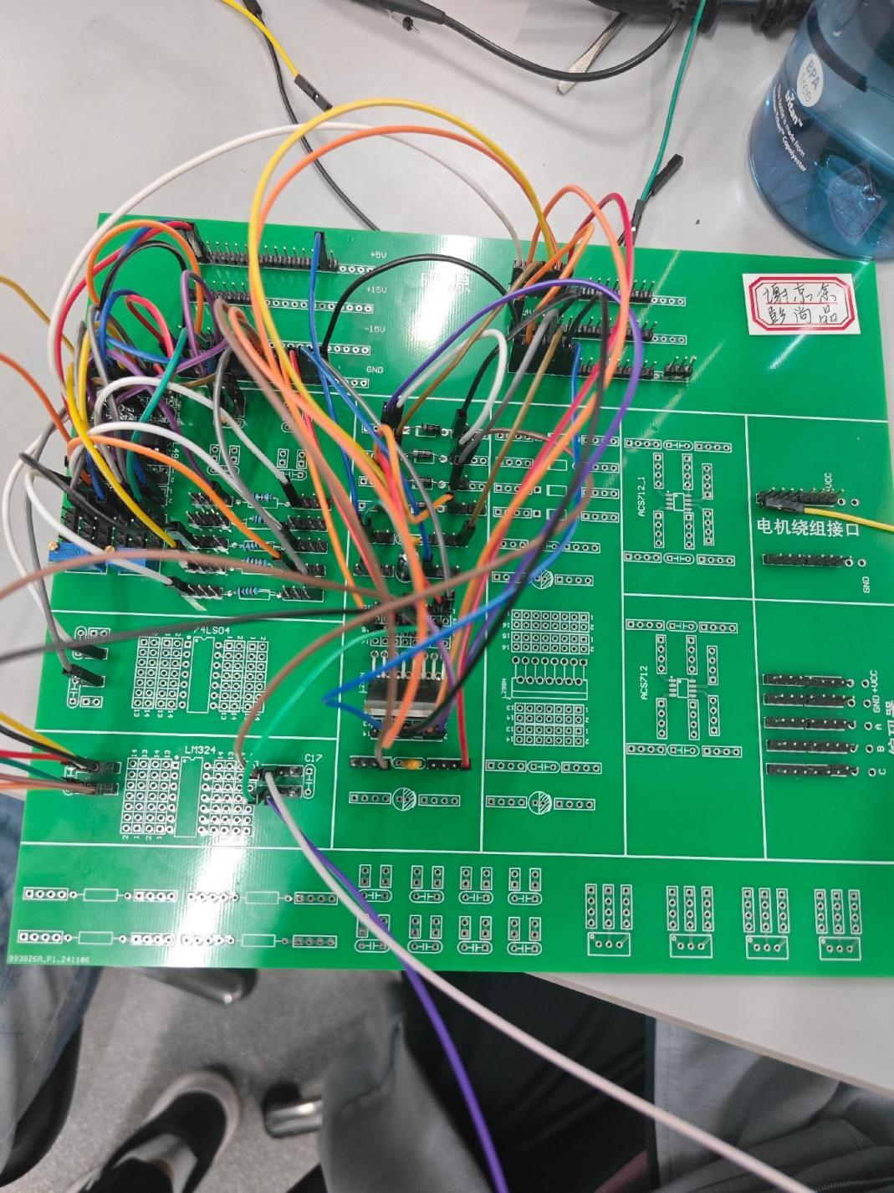

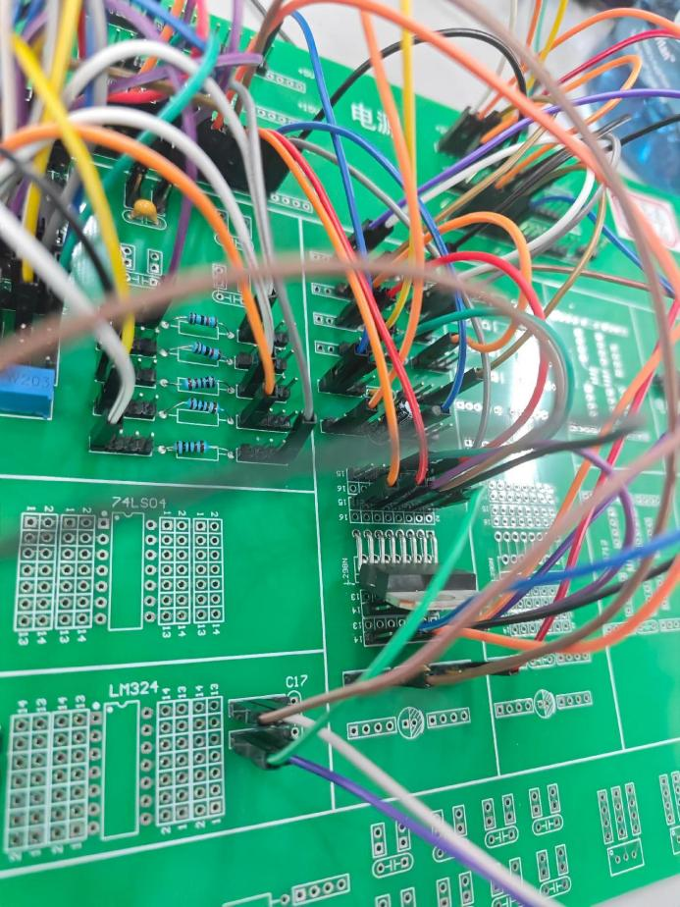

1. **使用示波器测试L298芯片的输入与输出信号，验证其是否可正常工作；**

L298输入信号：5、7脚（TL494芯片生成的两路反相PWM信号）

最大值约为5V，信号正常

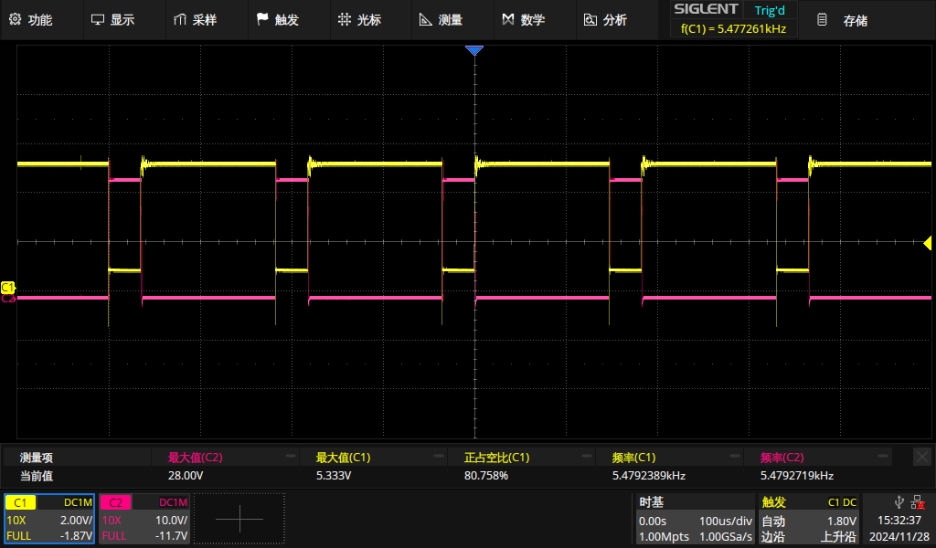

L298输出信号：2、3脚，最大值约为25V，信号正常

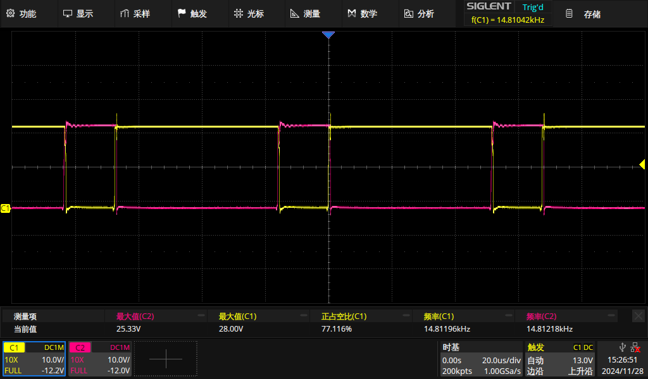

1. **调节电位器来调节TL494芯片4管脚电压，改变PWM占空比，达到电机控制所需要的不同电压，记录（5K/10K/15KHz）不同开关频率下(20%、50%、80%)不同占空比的电压输出波形；**

频率15kHz、占空比80%、最大值约25V：

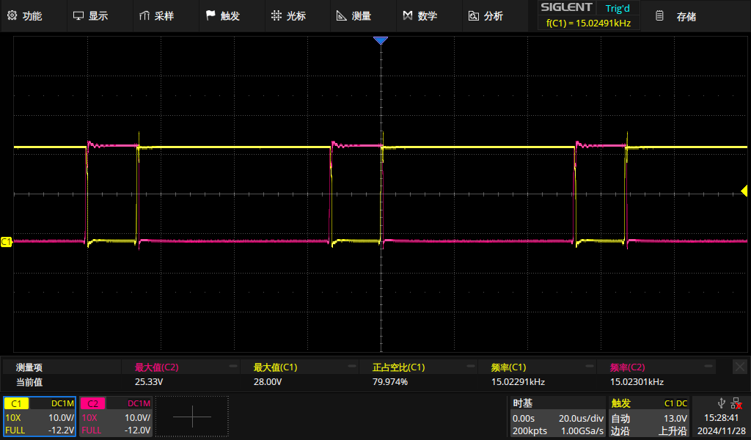

频率15kHz、占空比50%、最大值约25V：

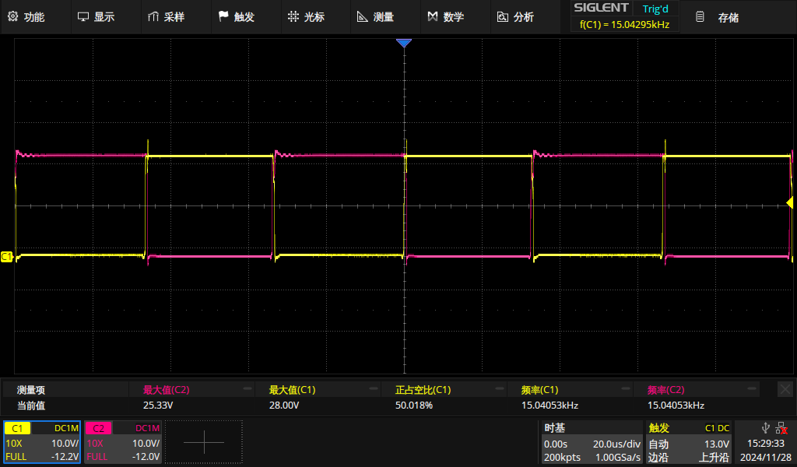

频率15kHz、占空比20%、最大值约25V：

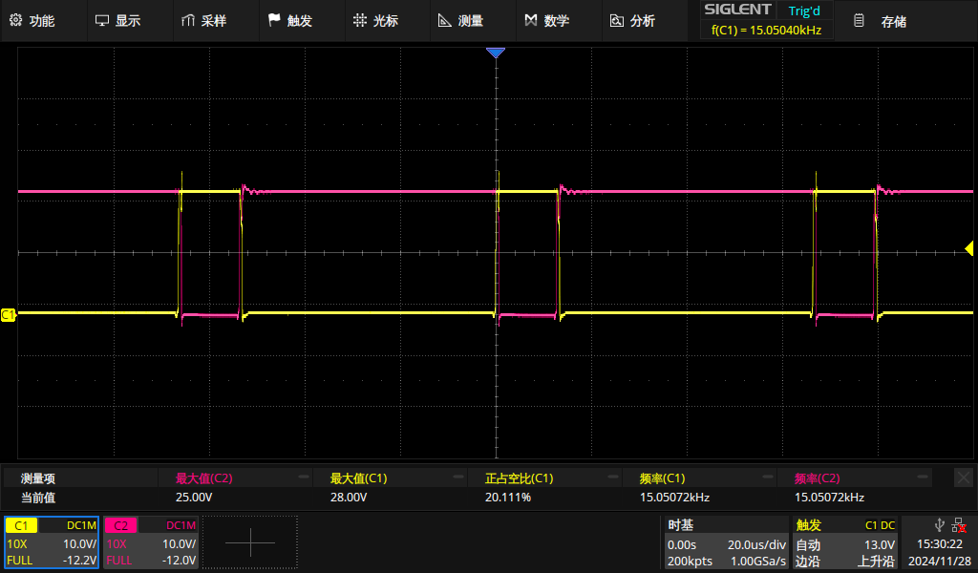

频率10kHz、占空比20%、最大值约25V：

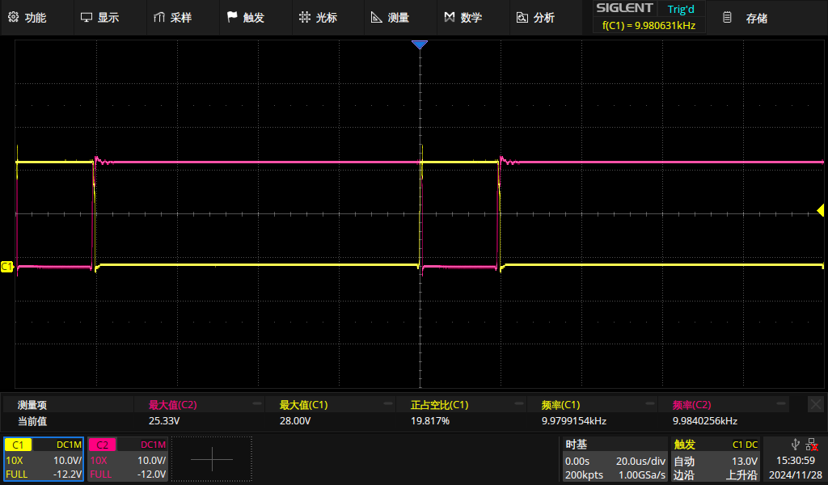

频率约5kHz、占空比20%、最大值约25V：

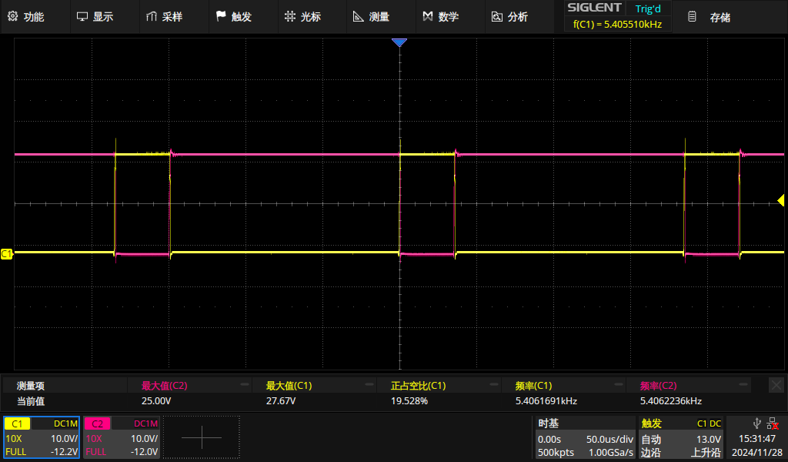

1. **焊接直流电机周边的续流二极管，给出L298芯片的输出波形，并对比有无续流二极管时的输出波形。**

（一）不带负载时：

由实验可以发现，当不带负载时，高、低电平切换时上、下冲现象不明显。

无续流二极管时：

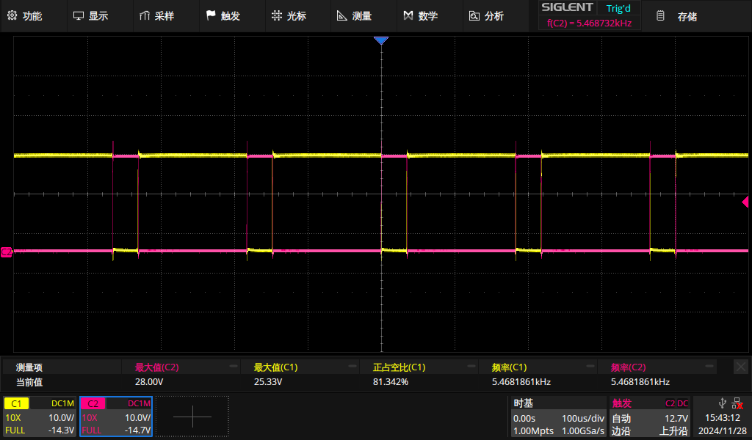

有续流二极管时：

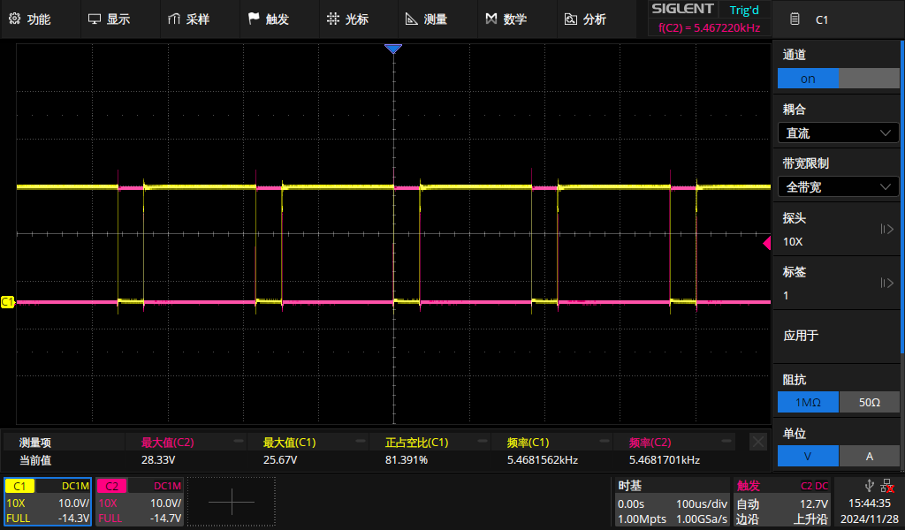

1. 带负载时：

由实验可以发现，带上负载会导致高、低电平切换时有明显的上、下冲现象。这种现象通常是由于L298驱动电路中的寄生电感和电容引起的瞬态响应，特别是在快速开关过程中，这些元件可能导致电压过冲或下冲。此外，负载的性质（如电阻性、电感性或电容性）也会影响这种瞬态行为。

